开发之前

Android开发要点说明
1、后台设置
商户在微信开放平台申请开发应用后，微信开放平台会生成APP的唯一标识APPID。由于需要保证支付安全，需要在开放平台绑定商户应用包名和应用签名，设置好后才能正常发起支付。设置界面在【开放平台】中的栏目【管理中心 / 修改应用 / 修改开发信息】里面，如图8.8红框内所示。
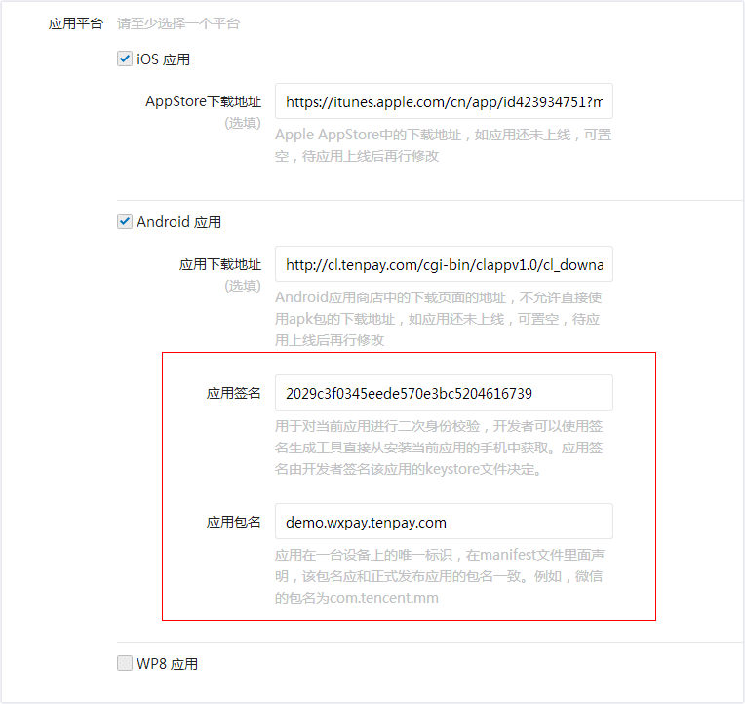
图8.8
应用包名：是在APP项目配置文件AndroidManifest.xml中声明的package值，例如DEMO中的package="net.sourceforge.simcpux"。
应用签名：根据项目的应用包名和编译使用的keystore，可由签名工具生成一个32位的md5串，在调试的手机上安装签名工具后，运行可生成应用签名串，如图8.9所示，绿色串即应用签名。签名工具下载地址https://open.weixin.qq.com/zh_CN/htmledition/res/dev/download/sdk/Gen_Signature_Android.apk
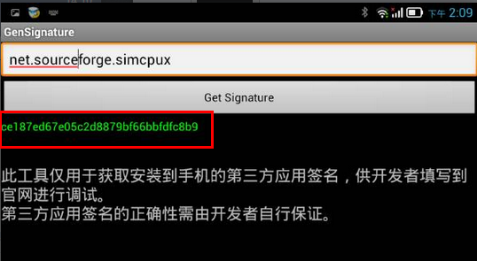
图8.9
2、注册APPID
商户APP工程中引入微信JAR包，调用API前，需要先向微信注册您的APPID，代码如下：
API调用前，需要先向微信注册您的APP，代码如下：
final IWXAPI msgApi = WXAPIFactory.createWXAPI(context, null);
// 将该app注册到微信
msgApi.registerApp("wxd930ea5d5a258f4f");
3、调起支付
商户服务器生成支付订单，先调用统一下单API(详见第7节)生成预付单，获取到prepay_id后将参数再次签名传输给APP发起支付。以下是调起微信支付的关键代码：
IWXAPI api;
PayReq request = new PayReq();
request.appId = "wxd930ea5d5a258f4f";
request.partnerId = "1900000109";
request.prepayId= "1101000000140415649af9fc314aa427",;
request.packageValue = "Sign=WXPay";
request.nonceStr= "1101000000140429eb40476f8896f4c9";
request.timeStamp= "1398746574";
request.sign= "7FFECB600D7157C5AA49810D2D8F28BC2811827B";
api.sendReq(req);
注意：该sign生成字段名列表见调起支付API
4、支付结果回调
参照微信SDK Sample，在net.sourceforge.simcpux.wxapi包路径中实现WXPayEntryActivity类(包名或类名不一致会造成无法回调)，在WXPayEntryActivity类中实现onResp函数，支付完成后，微信APP会返回到商户APP并回调onResp函数，开发者需要在该函数中接收通知，判断返回错误码，如果支付成功则去后台查询支付结果再展示用户实际支付结果。注意一定不能以客户端返回作为用户支付的结果，应以服务器端的接收的支付通知或查询API返回的结果为准。代码示例如下：
publicvoidonResp(BaseRespresp){
if(resp.getType()==ConstantsAPI.COMMAND_PAY_BY_WX){
Log.d(TAG,"onPayFinish,errCode="+resp.errCode);
AlertDialog.Builderbuilder=newAlertDialog.Builder(this);
builder.setTitle(R.string.app_tip);
}
}
回调中errCode值列表：
名称 | 描述 | 解决方案
0 | 成功 | 展示成功页面
-1 | 错误 | 可能的原因：签名错误、未注册APPID、项目设置APPID不正确、注册的APPID与设置的不匹配、其他异常等。
-2 | 用户取消 | 无需处理。发生场景：用户不支付了，点击取消，返回APP。

